Паспортизированные маршруты Нижегородской области.
Паспорт маршрута №4 «Водный по реке Узола»

№  п/п | Наименование показателя |  |  | Информация
Информация об инициаторе
1. | Наименование юридического лица |  |  | Общественная организация «Нижегородский областной туристский клуб»
2. | Юридический адрес/фактический адрес |  |  | 603005 г. Н. Новгород, ул. Алексеевская, 24В.
3. | Телефон/факс |  |  | 8(831)278-42-72/434-38-49
4. | Адрес электронной почты |  |  | notkevent@mail.ru
5. | Веб-сайт |  |  | www.tourclub.nnov.ru
6. | Ф.И.О. руководителя |  |  | Колчанова Галина Анатольевна
Информация о маршруте
7. | Наименование маршрута |  |  | Маршрут №4 «Водный по реке Узола».
8. | Вид туризма по способу передвижения (пешеходный/ водный (сплав по горным рекам)/ водный (маломерные суда и яхты)/конный/ лыжный/ велосипедный/ автомобильный/ автобусные туры) |  |  | Водный.
9. | Муниципальные районы и города прохождения маршрута |  |  | Городецкий район.
10. | Маршрут следования |  |  | С. Бриляково – р. Узола – п. Узольский – р. Узола – д. Симоново
11. | Запасные варианты забросок/выбросок |  |  | д. Привалово  Мост у д. Бастраново  Оборудованная турстоянка «Никола Ключ»  Мост у д. Высоково  Мост у д. Конево  д. Ахлебаиха  д. Косково  д. Курцево  п. Узольский  Мост у д. Налескино  д. Варварское  Мост у д. Горбуново
12. | Протяженность маршрута в километрах |  |  | 56
13. | Продолжительность маршрута |  |  | От 1 дня до 7 дней (в зависимости от участков сплава и плана маршрута)
14. | Число туристов в группе |  |  | От 2-х человек
15. | План прохождения маршрута (оптимальный)
 | День пути | Участки трассы |  |  | Протяженность, км | Способ передвижения
 | 1 | Заброска к р. Узола у с. Бастраново. |  |  | - | Автотранспорт
 |  | Слав: с. Бастраново – Стоянка 4. |  |  | 7,5 км | Сплав
 | 2 | Стоянка 4 – оборудованная турстоянка (т/ст) «Никола Ключ». |  |  | 8,5 км | Сплав
 | 3 | Радиальный выход (РВ) на источник «Никола Ключ» |  |  | 0,95+0,95=1,9 км | Пешком
 |  | Сплав: т/ст «Никола Ключ» - т/ст «Ахлебаиха». |  |  | 11,3 км | Сплав
 | 4 | Сплав: т/ст «Ахлебаиха» - т/ст «Узольский». |  |  | 9,7 км | Сплав
 | 5 | Дневка |  |  | 0 | -
 | 6 | Сплав: т/ст «Узольский» - т/ст «Горбуново». |  |  | 12,6 км | Сплав
 | 7 | Сплав: т/ст «Горбуново» - т/ст «Симоново». |  |  | 6,4 км | Сплав
 |  | РВ на соленый источник (по пути). |  |  | 0,57+0,57=1,14 км | Пешком
 |  | Выброска |  |  | - | Автотранспорт
 | Итого: |  |  |  | Водная часть: 56 км | Пешая часть: 3,04 км
16. | Сведения о климате в районе маршрута похода: Климат Городецкого района умеренно континентальный. Средняя температура воздуха  самого холодного месяца – января – 12 °C, самого теплого – июля +19 °C. Средняя продолжительность безморозного периода длится около 146 дней. Количество осадков  колеблется между 450 и 550 мм в год.  Климатические условия благоприятствуют активному проживанию человека и способствуют возделыванию большинства сельскохозяйственных культур, распространенных в средней полосе европейской части страны.
17. | Возможные стихийные явления и действия при их возникновении:  1. Гроза: молния опасна тогда, когда вслед за вспышкой следует раскат грома. В этом случае срочно примите меры предосторожности. Не разговаривайте по телефону, укройтесь на низкорослом участке леса. Не укрывайтесь вблизи высоких деревьев, особенно сосен, дубов и тополей. Не находитесь в водоеме или на его берегу. Отойдите от берега, спуститесь с возвышенного места в низину. В степи, поле или при отсутствии укрытия (здания) не ложитесь на землю, подставляя электрическому току все свое тело, а сядьте на корточки в ложбине, овраге или другом естественном углублении, обхватив ноги руками.  Металлические предметы (весла, байдарки, топоры и т. д.) положите в сторону, отойдите от них на 20-30 м.  2. Лесной пожар: если Вы оказались вблизи очага пожара в лесу или на торфянике и у Вас нет возможности своими силами справиться с его локализацией, предотвращением распространения и тушением пожара, немедленно предупредите всех находящихся поблизости людей о необходимости выхода из опасной зоны. Организуйте их выход на дорогу или просеку, широкую поляну, к берегу реки или водоема, в поле. Выходите из опасной зоны быстро, перпендикулярно к направлению движения огня. Если невозможно уйти от пожара, войдите в водоем или накройтесь мокрой одеждой. Выйдя на открытое пространство или поляну дышите воздухом возле земли – там он менее задымлен, рот и нос при этом прикройте ватно-марлевой повязкой или тряпкой. После выхода из зоны пожара сообщите о месте, размерах и характере пожара в администрацию населенного пункта, лесничество или противопожарную службу, а также местному населению.  3. Ураган: на полянах может быть безопасно, если деревья находятся достаточно далеко. И если такая есть по близости, то можно выйти на неё и лечь там подальше от деревьев. Если ураган застал в лесу, нужно лечь на землю, как можно плотнее прижавшись к ней, при возможности лечь на дно оврага, ямы или рва. Голову нужно прикрыть руками, вещами или ветками. Если рядом есть поваленное дерево или бревно, то можно лечь вдоль него. В таком случае, если дерево будет падать вашу сторону, оно вас вряд ли заденет.  Если разведён и горит костёр, то нужно отбежать и лечь в стороне от него, как минимум в 5 метрах. Ветер может раскидать горящие угли. Если позволяет время – затушите костер.  Также не следует убегать в лес или вообще бежать куда-либо. Это очень опасно, так как там тоже могут падать деревья, и есть большая вероятность заблудиться, особенно в темное время суток. Палатка - тоже не самое безопасное место, упавшее дерево и даже крупная ветка легко накроет её целиком.
18. | Требования к предпоходной подготовке туристов: поскольку река изобилует поворотами, мостами, а также встречаются разрушенные плотины и прижимы, руководителю похода необходимо, а участникам рекомендуется иметь опыт водных походов выходного дня. Для сплава в период половодья неопытным группам рекомендуется сопровождение опытным инструктором /руководителем.
19. | Рекомендуемое туристское снаряжение, одежда и обувь для прохождения маршрута:  1. Групповое снаряжение (количество варьируется в зависимости от численности группы):  - Средства сплава (байдарки, катамараны, рафты и т.п. с веслами);  - Спасательные жилеты;  - Спасательные концы;  - Емкости непотопляемости (для каркасных судов);  - Палатки;  - Тенты для защиты от непогоды;  - Костровое/кухонное оборудование (котелки, казаны, таганки, топоры, пилы и т.п.);  - GPS-навигатор;  - Карта маршрута;  - Ремонтный набор;  - Аптечка первой помощи.  2. Личное снаряжение: см. Приложение 3.
20. | Инструкции для туристов:  Вы добровольно стали участником похода и знаете, что реки и леса являются местом повышенной опасности для здоровья и жизни городских жителей, попавших в условия природной среды. Здесь бывают дожди, грозы, сильные ветра, низкие и высокие температуры. Летом на воде - активное солнце, поэтому необходимо использовать головные уборы, крем от загара и не злоупотреблять солнечными ваннами, купанием в холодной воде. Все участники похода во время сплава должны находиться в спасательных жилетах, вне зависимости от умения плавать!  Нижегородская область – это местность, где встречаются змеи, клещи. Поэтому участникам рекомендуется сделать прививки от клещевого энцефалита. Рекомендуется также иметь при себе репелленты для защиты от гнуса. У группы туристов, отправляющейся на маршрут, должна быть с собой аптечка с необходимым в походе набором медикаментов. Специфические лекарства, используемые хронически больными в периоды обострения заболеваний (аллергические, астматические, гипертонические и т.д.), необходимо иметь с собой каждому туристу лично. Следует быть осторожным при сборе тех или иных растений, трав и ягод. Также на маршруте можно встретить диких зверей, поэтому нельзя удаляться от группы на значительные расстояния, необходимо обо всех своих отлучках сообщать руководителю похода.  Перед выходом на маршрут группе необходимо зарегистрироваться в МЧС России.  Для профилактики укуса клеща стоит соблюдать следующие правила:  1. Собираясь на прогулку в лес или на экскурсию необходимо одеться таким образом, чтобы уменьшить возможность проникновения клещей под одежду. Одежда должна плотно прилегать к телу, желательно, чтобы на руках и на штанинах брюк были эластичные манжеты. На однотонной одежде клеща заметить проще.  2. Помните, что больше всего клещей в траве, поэтому для отдыха лучше выбирать сухие открытые места с песчаной почвой. Не рекомендуется приносить из леса сорванные цветы, ветки. Каждые 15 минут нужно делать поверхностный осмотр одежды, а каждые 2 часа – полный осмотр тела.  3. Наряду с выполнением основных правил, следует применять специальные меры защиты: химические препараты, кремы, аэрозоли.  4. При укусе клеща помните, что чем быстрее будет снят клещ, тем меньшую дозу возбудителя он передаст. Снятого клеща следует доставить в ближайшее медицинское учреждение для выяснения, является ли он носителем заболевания.  Руководитель похода обязан ежедневно инструктировать группу по правилам техники безопасности.  Турист на активном маршруте обязан: соблюдать правила личной и коллективной безопасности, внимательно слушать ежедневный инструктаж перед выходом на маршрут, своевременно выполнять все указания руководителя похода, а также следовать его рекомендациям. В период подготовки к походу желательно пройти медицинский осмотр и на маршруте своевременно информировать руководителя похода об ухудшении состояния здоровья.
21 | Благоустройство трассы похода и инфраструктура, в том числе:
21.1. | - места оборудованных стоянок |  | Оборудовано 4 турстоянки:  1.«Никола Ключ» - 56°47'20.66"С, 43°34'0.27"В,  2.«Ахлебаиха» - 56°44'14.59"С, 43°33'54.72"В, 3.«Узольский» - 56°41'32.71"С, 43°35'10.37"В,  4.«Горбуново» - 56°37'20.65"С, 43°34'46.77"В.
21.3. | - пункты медицинской помощи |  | Городецкая ЦРБ,  Бриляковская участковая больница,  Мысовский фельдшерско-акушерский пункт (п. Узольский),  Строчковская врачебная амбулатория.
21.4. | - пункты связи (вид связи) |  | На всем протяжении маршрута работает мобильная связь. Почтовое отделение имеется в с. Бриляково, с. Смольки
21.5. | - банки |  | Ближайшее отделение банка находится в г. Городец
22. | Наличие парковки в пункте начала маршрута |  | Ближайшая парковка в д. Романово, г. Городец
23. | Наличие информационных стендов  и указателей |  | 1)Стенд начало маршрута - 56°51'44.66"С, 43°38'48.48"В,  2)Стенд на т/ст «Никола Ключ» - 56°47'20.66"С, 43°34'0.27"В,  3)Стенд на т/ст «Ахлебаиха» - 56°44'14.59"С, 43°33'54.72"В, 4)Стенд на т/ст «Узольский» - 56°41'32.71"С, 43°35'10.37"В,  5)Стенд на т/ст «Горбуново» - 56°37'20.65"С, 43°34'46.77"В,  6)Стенд на т/ст «Симоново» - 56°35'34.54"С, 43°34'31.70"В,  7)Стенд на первом пороге - 56°46'36.56"С, 43°34'35.41"В.
24. | Доступность для маломобильных групп населения (доступен/недоступен) |  | Доступен при наличии достаточного кол-ва сопровождающих.
25. | Доступность для граждан старшего поколения (доступен/недоступен) |  | Доступен.

Приложение 1.
Подробное описание рекомендованного водного маршрута по реке Узола.
(от с. Бриляково до д. Симоново)
Принятые сокращения:
ПБ – правый берег;
ЛБ – левый берег;
Ст. – место стоянки (необорудованное);
Т/ст. – оборудованная турстоянка;
Д. – деревня;
С. – село;
П. – поселок;

Км | Берег | Координаты |  | Описание
0 | ПБ | 56°51'44.66"С, 43°38'48.48"В | Начало сплава у с. Бриляково. Чтобы проехать к месту начала сплава необходимо двигаться по трассе 22К-0015 по направлению от Городца к Ковернино, проехав с. Бриляково первый поворот направо по грунтовой дороге (700 м. до реки). Координаты поворота – 56.865562С, 43.639261В.  Место начала маршрута находится между устьев двух ручьев. Ровная поляна, удобное место для сборки судов, но малопригодное для ночевки. Дров нет.
0,2 | ПБ-ЛБ | 56°51'38.23"С,  43°38'41.92"В | Через 200 м сплава – пешеходный мост с. Бриляково – д. Красноселье. Серьезных препятствий нет.
2,2 | ЛБ | 56°50'52.63"С,  43°38'33.63"В | Сплав 2 км до стоянки (Ст.) 1. Существенных препятствий нет. Ст. 1: место под одновременную разгрузку 1-2 байдарок, берег достаточно высокий, но подъем к стоянке комфортный. Ниже по течению имеется еще один выход на стоянку с местом для причала 5-6 судов, но подъем более крутой. Дно возле берега в обоих случаях твердое, песчаное. Стоянка достаточно большая (15-20 чел), ровная, в смешанном лесу. Есть два кострища, много дров.
3,7 | ЛБ | 56°50'47.09"С,  43°38'7.17"В | Через 1,5 км от Ст. 1 находится Ст. 2. В малую и среднюю воду выход на стоянку практически невозможен. В высокую воду подход возможен по крутому подъему. Поляна на 10-15 человек, холмистая. Дрова есть.
4,6 | ЛБ | 56°50'38.67"С,  43°37'54.69"В | Спустя 0,9 км от Ст. 2 находится Ст. 3, аналогичная предыдущей. В малую и среднюю воду выход на стоянку практически невозможен. В высокую воду подход возможен по крутому подъему. Поляна на 10-15 человек, холмистая.
6,1 | ПБ | 56°50'20.67"С,  43°36'31.55"В | Сплав 1,5 км до д. Привалово. Существенных препятствий нет, но встречаются резкие повороты и прижимы к кустам.
7,5 | ЛБ | 56°50'0.73"С,  43°36'54.55"В | Сплав 1,4 км до Ст. 4. 3 крутых выхода, каждый под 1-2 байдарки. Берег высокий, подъемы песчаные. Поляна достаточно большая (≈20 чел), ровная, в смешанном лесу. Есть дрова, кострище. На 100 м выше по течению по ЛБ впадает ручей.
9,4 | ПБ | 56°49'27.18"С,  43°36'17.72"В | Через 1,9 км по ПБ впадает р. Буяны.
11,7 | ЛБ | 56°48'40.72"С,  43°35'19.33"В | Спустя еще 2,3 км по ЛБ Ст. 5. Выход на берег – мель и небольшой пляж, дно песчаное, не топкое. От пляжа к стоянке ведет плохо читаемая тропа через кустарник. Поляна небольшая (10-12 чел), светлая, окружена смешанным лесом. Есть кострище, дров не много. На 400 м ниже по течению по ПБ впадает безымянный ручей.
13,3 | ЛБ | 56°48'6.43"С,  43°34'36.63"В | Сплав 1,6 км до Ст. 6 и 7. На участке сплава от Ст. 5 в русле есть поваленная береза, для байдарок она не представляет существенных трудностей, более крупным судам необходима аккуратная проводка. Первый выход к стоянкам достаточно крутой, песчаный. Берег высокий, подходит грунтовая дорога, рядом слышно трассу. Первая поляна небольшая (10-12 чел), окружена смешанным лесом, есть кострище. Вторая поляна находится чуть ниже по течению, имеется свой спуск к воде – отмель с небольшим пляжем, к поляне ведет пологая тропа. Поляна большая (≈30 чел), открытая. Дров не много.
13,7 | ЛБ | 56°48'9.24"С,  43°34'19.22"В | Через 400 м – Ст. 8. Очень большая открытая поляна, окруженная кустарником, большое кострище, дров не много. Подход к стоянке – мель и большой пляж. Стоянка хорошо подойдет для остановки на обед или привала с купанием.
14,2 | ПБ-ЛБ | 56°47'59.47"С,  43°34'2.48"В | Спустя 500 м – Автомобильный мост Бастраново – Чегенево. Под мостом имеется 2 прохода – слева от опоры уходит основная струя, справа более спокойный проход. На 10-20 метров ниже по течению в русле лежат остатки бетонной конструкции. Проход также возможен с обеих сторон.
14,9 | ЛБ | 56°47'38.66"С,  43°34'4.62"В | На 700 м ниже моста Ст. 9. Подход – отмель с песчаной косой и крутой песчаный подъем. Поляна средних размеров, ровная, есть кострище. Стоянка окружена кустарником. На поляне растут 3 крупные березы.
15,2 | ЛБ | 56°47'32.32"С,  43°33'53.60"В | Через 300 м – Ст. 10. Маленькая (5-7 чел), окруженная лиственными деревьями поляна. Большой пологий пляж. Напротив стоянки в Узолу впадает ручей.
16 | ПБ | 56°47'20.66"С,  43°34'0.27"В | Сплав 800 м. Существенных препятствий нет.  На правом берегу – оборудованная т/ст «Никола-Ключ» (11). Выход на стоянку пологий, удобный. Очень большая, ровная открытая поляна. Стоянка оборудована беседкой со столом, лавками и навесом от дождя и солнца, имеется информационный стенд с координатами. К стоянке подходит грунтовая дорога. В 1 км от т/ст «Никола-Ключ» находится святой источник – оборудованный родник Никола Ключ. Стоянка может являться точкой начала или окончания маршрута в случае заброски заказным транспортом.
16,7 | ПБ | 56°47'5.32"С,  43°34'1.40"В | Спустя 700 м – Ст. 12. Выход на стоянку находится непосредственно возле устья ручья. Место причаливания пологое, далее подъем по тропинке средней крутизны. На высоком берегу несколько подряд ровных, вытянутых вдоль реки открытых полян, окруженных деревьями. Дрова есть, кострище есть. К стоянке подходит грунтовая дорога.
17,5 | ПБ | 56°46'50.19"С, 43°34'23.56"В | На 800 м. ниже по течению – Ст. 13. Выход на стоянку с небольшого пляжа, далее – пологая тропа, ведущая к маленькой (2-3 палатки) поляне, окруженной смешанным лесом. Есть кострище. Стоянка подходит для ночевки маленькой группы или обеденного привала.
18,2 | ПБ-ЛБ | 56°46'33.57"С, 43°34'37.47"В | Через 700 м – первый узольский порог. За 170 м. до порога на ЛБ установлен предупреждающий указатель. Проходимость порога зависит от уровня воды, но в любом случае требуется просмотр. От указателя до порога по ЛБ есть места для выхода на берег, в т. ч. для обноса. Порог представляет собой искусственное препятствие – бетонные блоки, частично перегораживающие реку. В среднюю и большую воду проход возможен по центру ближе к ПБ, в малую воду – обнос.
18,3 | ЛБ | 56°46'33.71"С, 43°34'40.49"В | Спустя 100 м. ниже порога – Ст. 14. Подход к стоянке под 2-3 байдарки, далее крутой подъем по тропе к поляне средних размеров (5-6 палаток). Поляна открытая, окружена смешанным лесом. Есть кострище. На 200 м. ниже стоянки на ПБ начинается д. Высоково.
18,9 | ПБ-ЛБ | 56°46'17.53"С, 43°34'58.29"В | На 600 м. ниже Ст. 14 – автомобильный мост. Перед мостом по ЛБ – устье р. Руйка. За мостом по ПБ начинается д. Боковка, возле деревни в русле каменистая быстротока.
19,7 | ЛБ | 56°46'12.47"С,  43°35'28.83"В | Через 800 м – Ст. 15. Выход на стоянку по 1 судно, далее крутой песчаный подъем. Поляна достаточно большая, ровная, окружена смешанным лесом. Берег высокий, со стоянки открывается хороший вид. Есть кострище. К стоянке подходит грунтовая дорога.
21,7 | ПБ-ЛБ | 56°45'32.45"С, 43°35'41.67"В | Сплав 2 км. Существенных препятствий нет. На ЛБ расположена д. Конево, реку пересекает автомобильный мост Мошкино – Конево. Под мостом есть несущественные навалы веток. Наиболее чистый проход справа от центральной опоры.
21,85 | ЛБ | 56°45'26.36"С, 43°35'41.86"В | Спустя 150 м. ниже моста – Ст. 16. Подход к стоянке пологий, песчаный. Поляна маленькая, есть кострище. Чуть выше поляны – большой луг, где при необходимости можно поставить палатки. Через луг идет грунтовая дорога.
22,4 | ПБ | 56°45'18.40"С, 43°35'43.43"В | Через 550 м. – Ст. 17. Выход под 1-2 байдарки, крутой песчаный подъем. Поляна достаточно большая. Видимо когда-то использовалась, как стационарный палаточный лагерь. На поляне сохранилось несколько столов с лавками, старые каркасы для навесов, каркас для «полевой столовой», остатки деревянного туалета и рукомойников.
24,3 | ПБ | 56°44'54.97"С, 43°34'58.56"В | Сплав 1,9 км. Существенных препятствий нет. На ПБ расположена Ст. 18. Выход к стоянке – пологий пляж. Поляна очень большая, ровная, открытая. В центре поляны раскидистая береза. Большое кострище с бревнами по периметру. К стоянке подходит грунтовая дорога от д. Мошкино.
24,7 | ПБ | 56°44'49.86"С, 43°34'56.66"В | На 400 м. ниже по течению – Ст. 19. Узкий песчано-глинистый выход, пологий подъем по тропе. Поляна средних размеров (5-6 палаток), ровная, окружена лиственным лесом. Есть кострище. После стоянки небольшая каменистая быстротока. Проходится под ЛБ.
25,2 | ЛБ | 56°44'39.26"С, 43°34'53.79"В | Спустя 500 метров – Ст. 20. Подход к стоянке под 1 судно, далее крутой песчаный подъем. Стоянка на высоком берегу, достаточно большая, ровная. Есть небольшой столик с лавками. На момент разведки на стоянке был каркас туристской бани со сложенной каменкой. К стоянке подходит грунтовая дорога.
25,7 | ПБ | 56°44'41.97"С, 43°34'30.45"В | Еще через 500 м. – Ст. 21. Маленькая поляна, окруженная ивняком с большим песчаным пляжем. Стоянка подходит для аварийной ночевки, обеда или привала с купанием. На 500 м. ниже стоянки по ПБ устье безымянного ручья.
27,3 | ПБ | 56°44'14.79"С, 43°33'55.20"В | Сплав 1,6 км. Встречаются каменистые быстротоки (в малую воду). На правом берегу – оборудованная т/ст «Ахлебаиха» (22). Возле стоянки несколько больших песчаных пляжей. Большая открытая поляна. В центре поляны небольшой сосняк, где лучше разместить лагерь. Стоянка оборудована беседкой со столом, лавками и навесом от дождя и солнца, имеется информационный стенд с координатами. К стоянке подходит грунтовая дорога от д. Ахлебаиха. Стоянка может являться точкой начала или окончания маршрута в случае заброски заказным транспортом. На 300 м. ниже стоянки по ПБ устье безымянного ручья.
28,3 | ЛБ | 56°43'48.16"С,  43°34'23.91"В | Устье р. Лемша. После устья реки крутой правый поворот, за ним на ПБ подряд д. Курцево и Косково.
30,2 | ЛБ-ПБ | 56°43'11.84"С, 43°34'47.48"В | На 1,9 км ниже по течению реку пересекает мост. От моста по ПБ начинается детский лагерь. Выходы на ПБ присутствуют, но из-за территории лагеря на протяжении примерно 1,5 км стоянки организовывать нельзя. Левый же берег высокий и крутой, мест для причаливания нет.
32 | ЛБ | 56°43'5.85"С, 43°35'26.53"В | Сплав 1,8 км. Существенных препятствий нет. На ЛБ Ст. 23. Подход под 3-4 судна, далее пологая тропа к очень большой поляне. На поляне присутствуют старый столик с лавочками. Поляна окружена смешанным лесом. Дрова и кострище есть. К стоянке подходит грунтовая дорога
32,5 | ЛБ | 56°43'1.54"С, 43°35'33.77"В | Спустя 0,5 км. – Ст. 24. Небольшая (4-5 палаток) поляна, окруженная смешанным лесом. Есть кострище. Грунтовая дорога проходит от Ст. 23 через Ст. 24 к Ст. 25.
32,6 | ЛБ | 56°43'3.02"С, 43°35'37.83"В | Через 100 м. – Ст. 25. Подход к стоянке под 2 байдарки, крутой песчаный подъем. Поляна достаточно большая, ровная, окружена смешанным лесом. Стоянка на высоком берегу, на краю берега несколько лавочек. Грунтовая дорога проходит от Ст. 23 через Ст. 24 к Ст. 25.
33,8 | ЛБ | 56°42'34.81"С, 43°35'26.37"В | Сплав 1,2 км. Существенных препятствий нет. На ЛБ Ст. 26. Подход под 2 судна, далее пологая тропа к маленькой (2-3 палатки) стоянке. Поляна в тени деревьев. Есть кострище. Выше поляны большой луг, через луг проходит грунтовая дорога.
34 | ПБ | 56°42'35.83"С, 43°35'18.66"В | На 200 м. ниже по течению – Ст. 27. Выход на стоянку под одну байдарку. Поляна в деревьях на высоком берегу. Есть небольшой столик с лавками. На момент разведки на стоянке был каркас туристской бани.
35 | ЛБ | 56°42'12.24"С, 43°35'39.45"В | Спустя 1 км. сплава – Ст. 28. К стоянке песчаный причал ≈ 3 судна, берег крутой, высокий. На момент разведки к стоянке вела самодельная хорошая деревянная лестница. Стоянка средних размеров, в соснах, поляна ровная. На стоянке есть столик.
35,1 | ЛБ | 56°42'9.86"С,  43°35'33.59"В | Через 100 м. – Ст. 29. К стоянке 2 подхода с воды, каждый под 2-3 судна, средне-крутые подъемы. Стоянка достаточно большая, ровная. Поляна в деревьях на высоком берегу. Есть столик.
35,5 | ЛБ | 56°42'5.65"С,  43°35'21.52"В | На 400 м. ниже по течению Ст. 30. Пологий спуск к воде, место причала под 2-3 байдарки. Средних размеров поляна в хвойном лесу, есть кострище, на берегу небольшая лавочка. Рядом расположены довольно старые конструкции, напоминающие полосу препятствий. Через 700 м. от стоянки по ПБ – устье р. Братинец.
36,3 | ЛБ | 56°41'51.67"С, 43°35'1.70"В | Спустя 800 м. – Ст. 31. Причал под 3 судна, подъем средней крутизны. Достаточно большая поляна, окруженная смешанным лесом.
37 | ПБ | 56°41'32.71"С, 43°35'10.37"В | Через 700 м. – оборудованная т/ст «Узольский». Поляна средних размеров, ровная, открытая. Рядом большой пляж. Есть кострище. Стоянка оборудована беседкой со столом, лавками и навесом от дождя и солнца, имеется информационный стенд с координатами. К стоянке подходит грунтовая дорога от п. Узольский. Стоянка может являться точкой начала или окончания маршрута в случае заброски заказным транспортом.
37,8 | ПБ | 56°41'10.31"С, 43°35'26.45"В | На 800 м. ниже по течению п. Узольский. В поселке есть магазин, находится непосредственно на берегу реки. Возле магазина остановка автобуса. Здесь же реку пересекает подвесной мост. Напротив, на ЛБ – устье р. Гордиславка.
38,65 | ЛБ | 55°25'49.85"С,  44°37'55.28"В | Спустя 850 м. сплава на ЛБ 4 стоянки без номеров, переходящие одна в другую. Лес в основном сосновый, много кострищ, поляны ровные.
40,35 | ПБ | 56°40'24.81"С, 43°35'25.49"В | Через 700 м – Ст. 32. Подход к стоянке – пологий пляж с песчаной отмелью. Стоянка на низком берегу. Поляна средних размеров, песочная, окружена ивняком. Есть кострище, стол. Противоположный берег очень крутой и высокий. К стоянке подходит грунтовая дорога.
41 | ПБ | 56°40'21.74"С, 43°34'53.09"В | На 750 м. ниже – Ст. 33. Причал – небольшой пологий пляж, далее песчаный подъем средней крутизны. Стоянка «двухуровневая», на нижнем уровне небольшая поляна (3-4 палатка), с кострищем, окружена соснами. На верхнем ярусе большая поляна в соснах. Вокруг кострища выложены бревна. Напротив пляж детского лагеря.
41,3 | ПБ | 56°40'12.83"С, 43°34'38.76"В | Спустя 300 м. – Ст. 34. Большая абсолютно открытая поляна на развилке грунтовых дорог. Подходит для аварийной ночевки или обеденного привала. На 100 м. ниже стоянки по ЛБ устье р. Голубиха
41,7 | ПБ-ЛБ | 56°40'4.27"С,  43°34'29.41"В | Через 400 м. начинается разлив. Протяженность разлива ≈ 450 м, ширина ≈ 200. Практически весь правый берег разлива – стоянки, в основном в сосняке. На ПБ находится д. Налескино. Разлив заканчивается автомобильным мостом Налескино – Оскордино.
43,3 | ЛБ | 56°39'31.99"С, 43°34'10.88"В | Сплав 1,6 км. Мели учащаются, появляется больше коряг.  На ЛБ Ст. 35. Выход на берег пологий, часть стоянки покрыта песком. На стоянке небольшой сосняк. Есть два кострища.
43,8 | ЛБ | 56°39'19.13"С, 43°34'10.25"В | На 500 м. ниже по течению – Ст. 36. К стоянке пологий подход – пляж. Поляна большая, полностью открытая, окружена ивняком. Есть кострище, есть столик. К стоянке подходит грунтовая дорога.
44 | ПБ | 56°39'17.04"С, 43°34'24.44"В | Спустя 200 м. – Ст. 37. Подход к стоянке под одно судно. Поляна большая, ровная. На поляне большие раскидистые ели. Есть кострище. К стоянке подходит грунтовая дорога.
44,2 | ЛБ | 56°39'16.51"С, 43°34'33.59"В | Через 200 м. – Ст. 38. Подход к стоянке крутой, песчаный, есть место для причаливания 5-6 судов. Поляна на высоком берегу, средних размеров, ровная, в сосняке. Есть 2 кострища. К стоянке подходит грунтовая дорога. На 1,3 км ниже по течению – на ЛБ ДОЛ «Салют», на берегу стоят списанные самолеты, на ПБ д. Тяблино.
46,3 | ЛБ-ПБ | 56°38'30.31"С,  43°34'25.74"В | На 2,1 км. ниже – второй узольский порог. Порог находится под подвесным мостом и представляет собой хаотичное нагромождение камней. Траектория прохождения очень разнится в зависимости от уровня воды. Для малоопытных групп порог требует просмотра. На ПБ находится д. Варварское. Сразу за мостом на ПБ Ст. 39 – пологий выход под 2 байдарки, 2 небольшие ровные поляны с кострищами.
47,5 | ПБ | 56°37'56.61"С, 43°34'32.94"В | Спустя 1,2 км – Ст. 40. Две подряд небольшие ровные поляны в молодом сосняке, соединенные между собой тропинкой. Подходы к обеим полянам пологие. Есть кострища.
48,7 | ПБ | 56°37'38.04"С,  43°34'31.26"В | Через 1,2 км – большой пляж – Ст. 41. Несколько ровных полян среднего размера, окруженных ивняком. И деревьями. Есть кострища.
49,2 | ПБ | 56°37'23.85"С, 43°34'50.25"В | На 500 м. ниже по течению – Ст. 42. Подход к стоянке – отмель и пологий песчаный пляж. Стоянка средних размеров, ровная. На поляне несколько сосен и берез. Есть столик с лавочками.
49,6 | ПБ | 56°37'20.48"С, 43°34'46.61"В | Спустя 400 м. сплава – оборудованная т/ст «Горбуново» (43). Спуск к воде – пологий пляж. Поляна ровная, места достаточно много. Стоянка окружена соснами и ивняком. Стоянка оборудована беседкой со столом, лавками и навесом от дождя и солнца, имеется информационный стенд с координатами. Между Ст. 42 и т/ст «Горбуново» песчаная коса со столбами для игры в волейбол. К стоянке подходит грунтовая дорога от д. Горбуново. На 1,4 км ниже по течению – мост Горбуново – Архипиха.
51,35 | ПБ | 56°36'40.80"С, 43°34'49.54"В | Через 350 м. после автомобильного моста Горбуново – Архипиха на правом берегу большой пляж и небольшая Ст. 44. Напротив, на ЛБ находится СНТ «Чайка», поэтому в летний период в районе пляжа много отдыхающих. Место может подойти, как точка выброски с маршрута – от трассы к стоянке подходит грунтовая дорога (500 м. от трассы).
51,7 | ЛБ | 56°36'32.15"С, 43°34'34.53"В | На 350 м. ниже – Ст. 45. Подъем к стоянке средней крутизны, большая ровная поляна, окруженная лиственным лесом. Напротив, на ПБ, такая же поляна. Сразу за стоянкой очень большой пляж, который в летнее время также часто посещается отдыхающими, т. к. СНТ «Чайка» все еще в шаговой доступности.
52 | ПБ | 56°36'25.06"С, 43°34'36.72"В | Спустя 300 м. – Ст. 46. Место для причаливания под 1 байдарку. Подъем к стоянке по крутой выкопанной лестнице. Поляна открытая, окружена несколькими деревьями. Есть маленький столик. Стоянка, вероятнее всего, используется в основном рыбаками. К стоянке подходит грунтовая дорога.
52,6 | ПБ | 56°36'17.07"С, 43°35'0.44"В | Через 600 м. – Ст. 47. На некрутом повороте реки несколько крутых выходов и сплошная череда полян. В конце поворота небольшой пляж. Все поляны ровные, открытые. На стоянках присутствуют отдельно стоящие дубы и березы. После правого поворота на ЛБ – п. Воловое.
53,2 | ЛБ | 56°36'7.96"С, 43°34'47.37"В | Спустя 600 м. в районе крупной отмели на ЛБ начинается тропа к соленому источнику. На 550 м. ниже по течению по ЛБ устье р. Чутка. В высокую воду по р. Чутка на байдарках можно подняться почти до самого источника.
53,9 | ПБ | 56°35'45.99"С, 43°34'46.74"В | Через 700 м. – Ст. 48. Подъем к стоянке достаточно крутой. Поляна средних размеров, ровная. Стоянка окружена хвойным лесом.
55,7 | ЛБ | 56°35'34.54"С, 43°34'31.70"В | Возле д. Симоново большой пляж. Здесь заканчивается паспортизированный маршрут по р. Узола. Перед началом пляжа есть удобный выход и тропа через ивняк, ведущая к стоянке. Поляна средних размеров, ровная, окружена ивняком. Отсюда туристов может забрать заказной транспорт – от конца асфальта в д. Симоново до стоянки 350 м. по грунтовой дороге.

Приложение 2.
Карта*.
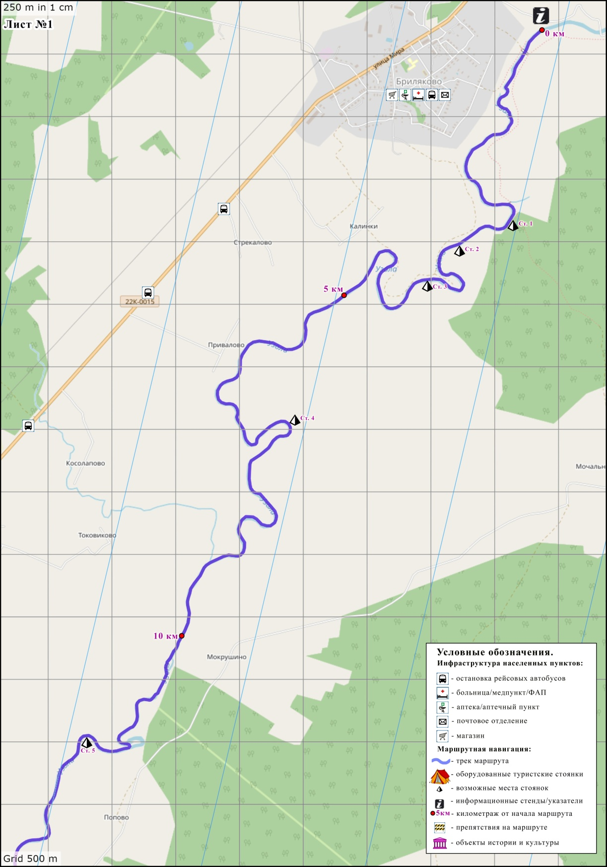

*Карты носят ознакомительный характер. В хорошем качестве можно скачать на сайте www.tourclub.nnov.ru.

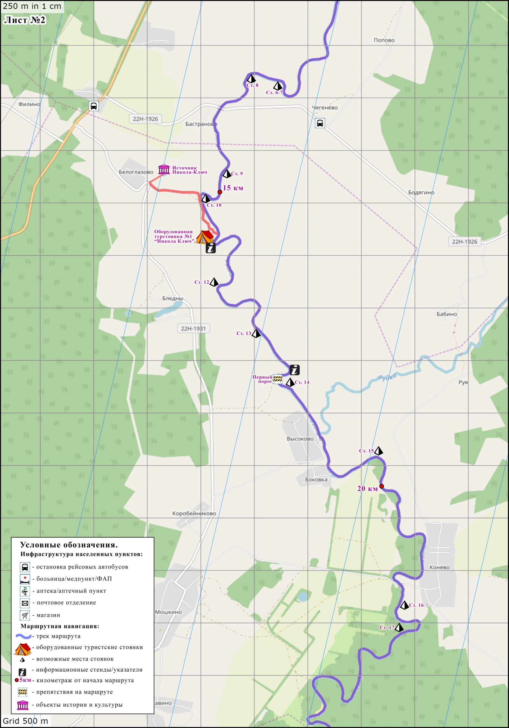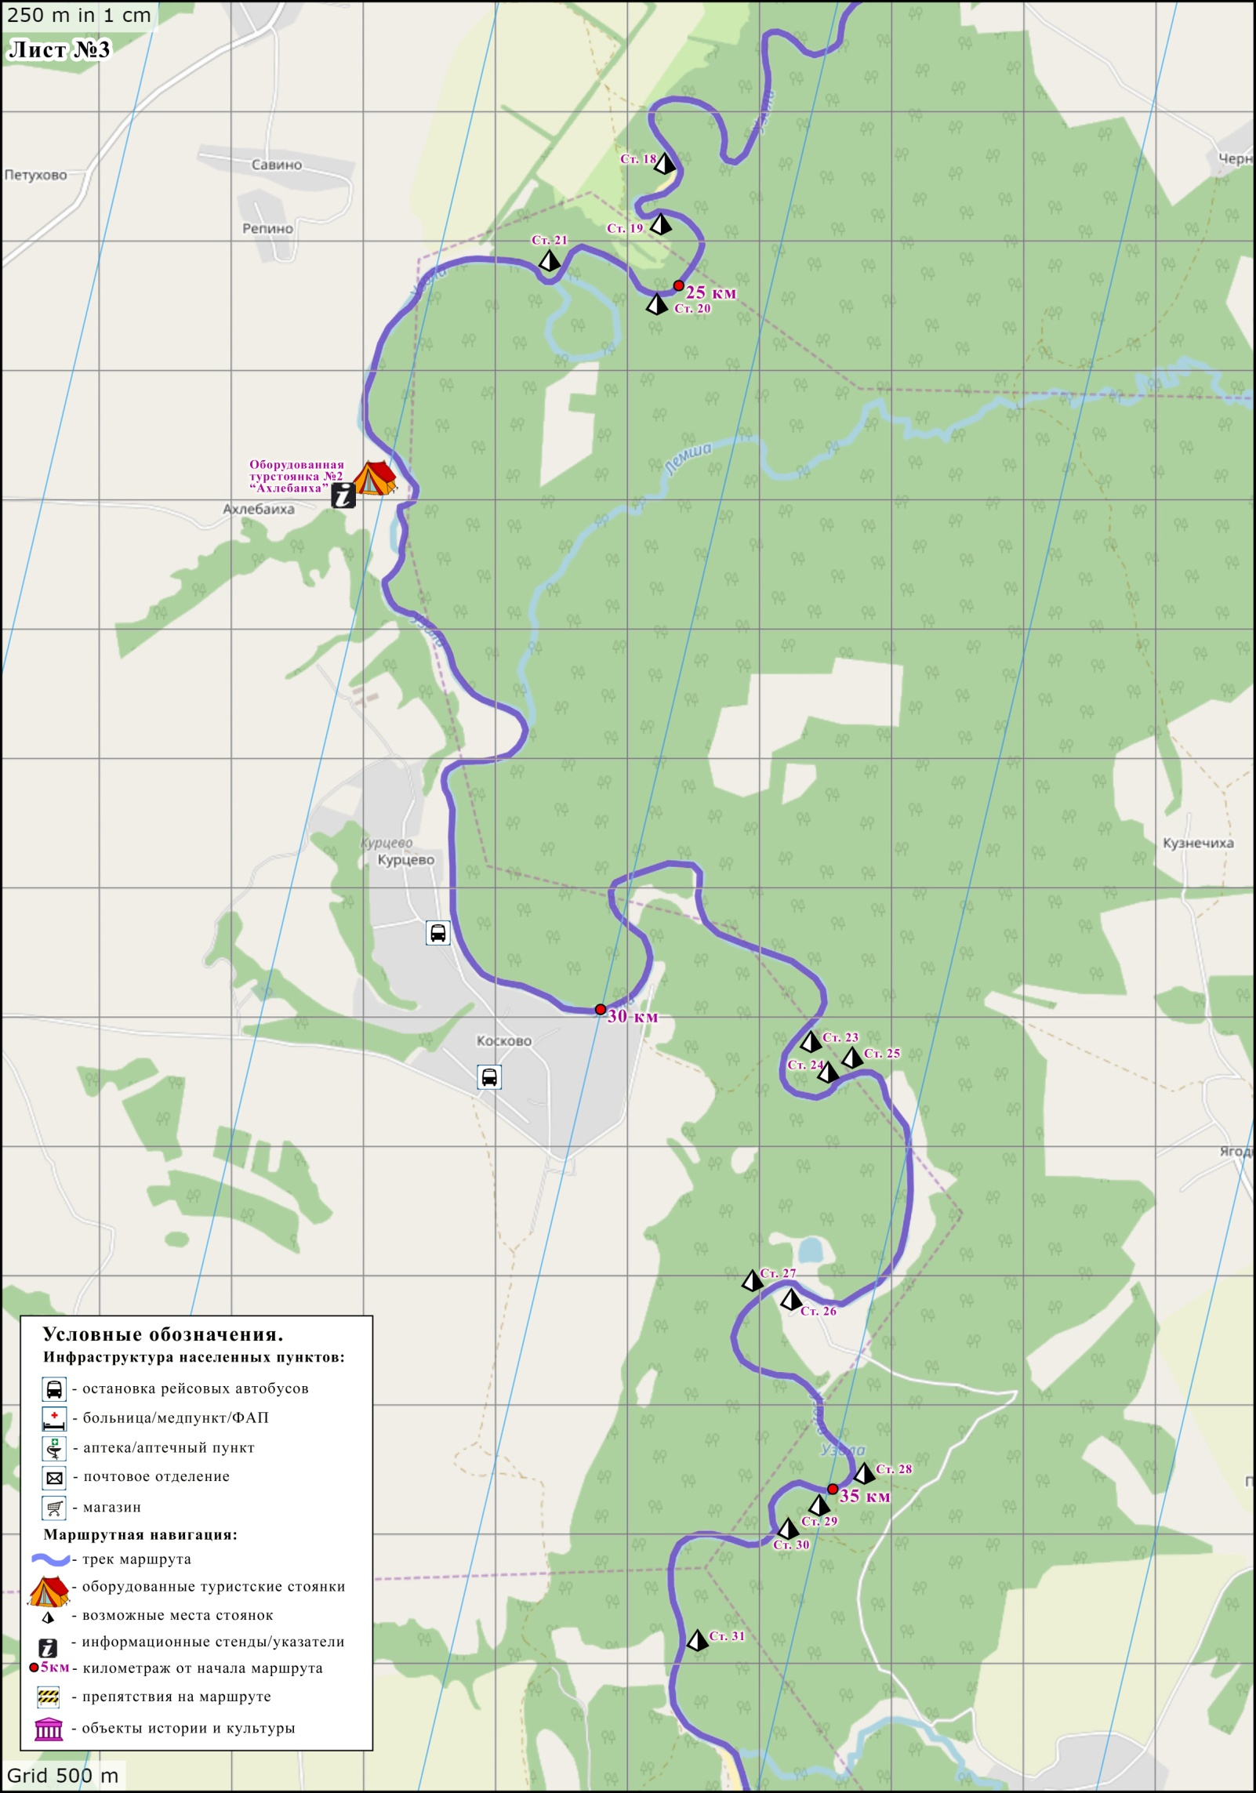
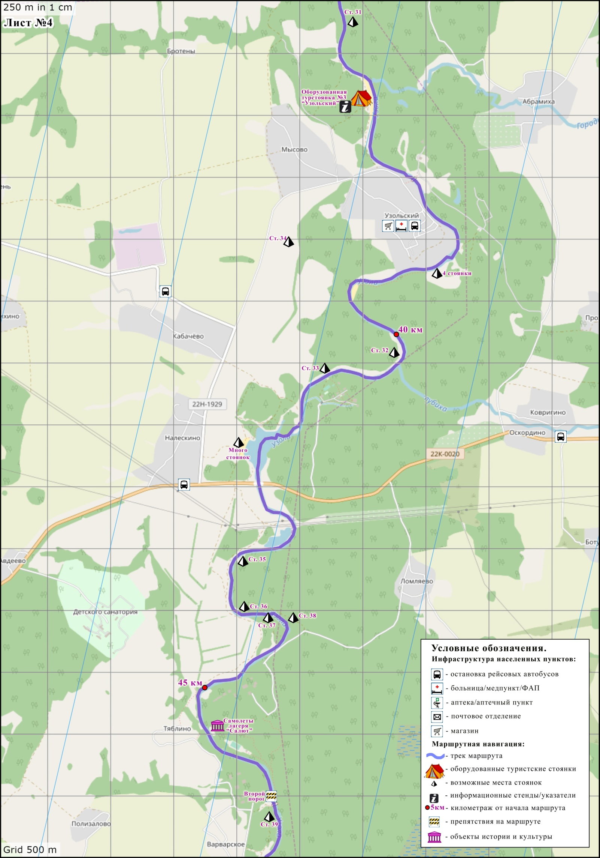
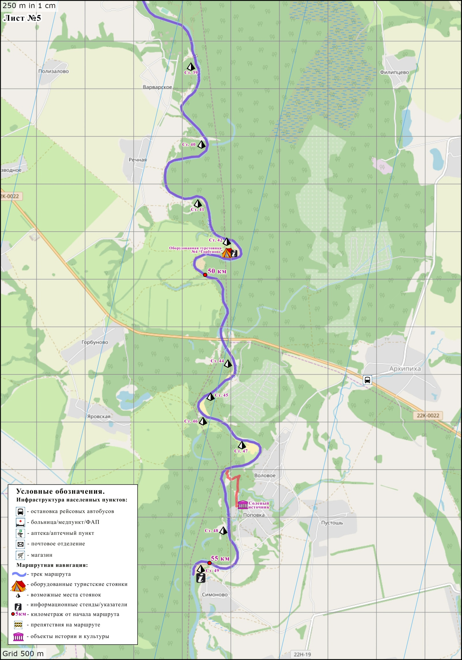

Приложение 3.

СПИСОК
рекомендуемого личного снаряжения
для участника водного маршрута
№ | Наименование снаряжения | Кол-во
1 | Костюм спортивный теплый (для сна) | 1
2 | Костюм влаго-ветро-защитный (для сплава) | 1
3 | Куртка утепленная (для холодной погоды) | 1
4 | Костюм спортивный для бивуаков | 1
5 | Термобелье | 1 компл
6 | Спортивная обувь (кроссовки, кеды) | 1-2 пары
7 | Сапоги резиновые | 1 пара
8 | Неопреновые боты/неопреновые носки | 1 пара
9 | Сланцы (для бивуаков) | 1 пара
10 | Носки шерстяные | 2 пары
11 | Носки х/б | 3-4 пары
12 | Нижнее белье | 3 компл.
13 | Футболка | 2-3
14 | Рубашка с длин. рук. (водолазка) | 1-2
15 | Купальный костюм | 1
15 | Легкая одежда для бивуаков | 1-2 компл
17 | Головной убор от солнца | 1
18 | Шапочка утепленная | 1
19 | Платок носовой | 2
20 | Набор для мытья и умывания, предметы личной гигиены | 1 компл
21 | Мазь от гнуса | 1-2
22 | Солнцезащитный крем | 1
23 | Личная посуда (кружка, ложка, миска, нож) | 1 компл
24 | Фонарик (желательно налобный) + запасные батарейки | 1
25 | Дождевик | 1
26 | Сиденье пенополиэтиленовое («сидушка») | 1
27 | Медикаменты индивидуального пользования  (для хронических больных) | 1 компл.
28 | Индивидуальный ремнабор (игла, нитки, ножницы) | 1 компл.
29 | Расческа, зеркало, заколки для волос | 1 компл.
30 | Бумага туалетная | 1 рул.
31 | Музыкальные инструменты, радио, фото, видео | По желанию
32 | Рюкзак/сумка | 1
33 | Гермоупаковка | 1-2
34 | Спальный мешок | 1
35 | Коврик туристический | 1

